Предпринимателей приглашают рассказать об условиях ведения бизнеса в Приморье

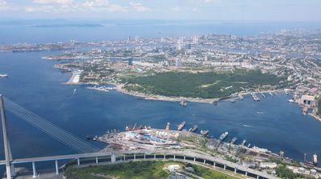
Предпринимателям Приморья предлагают внести свой вклад в работу по совершенствованию инвестиционного климата в регионе. Представители бизнеса могут рассказать, чего им не хватает при развитии своего дела, какие новые меры государственной поддержки они хотели бы получать. Направить свои предложения можно до 1 сентября по ссылке. Опрос проводит Инвестиционное агентство Приморского края.
Совершенствование инвестклимата — одна из ключевых задач Правительства Приморья. С этой целью ежегодно разрабатываются специальные «дорожные карты» по 12 направлениям: инвестиции, предпринимательство, контрольно-надзорная деятельность и другие. Документы позволяют систематизировать мероприятия по улучшению условий для ведения бизнеса. Благодаря этому в Приморье ведётся регулярная работа по сокращению сроков выдачи разрешительной документации, цифровизации услуг для бизнеса, разработке новых мер господдержки и так далее.
«Один из ключевых принципов работы по совершенствованию инвестклимата — это то, что мы, в первую очередь, полагаемся на мнение предпринимателей. Полученные в ходе опроса данные станут основой для формирования «дорожных карт» по улучшению условий для ведения бизнеса на 2022 год. Также исследование поможет нам скорректировать свою деятельность в целом», — сказал директор Инвестиционного агентства Приморского края Игорь Трофимов.
Отметим, по итогам 2020 года Приморский край вошёл в четырнадцатую группу Национального рейтинга состояния инвестклимата в регионах России. Так, за год удалось повысить эффективность процедур по выдаче лицензий, разрешений на строительство. Также, меньше компаний в прошлом году столкнулось с административным давлением. Детальнее с показателями Нацрейтинга можно ознакомиться на Инвестиционном портале Приморья.

